ΜΕΛΕΤΗ ΕΝΕΡΓΕΙΑΚΗΣ ΑΠΟΔΟΣΗΣ

ΤΕΥΧΟΣ ΑΝΑΛΥΤΙΚΩΝ ΥΠΟΛΟΓΙΣΜΩΝ

ΕΡΓΟ:

{{Projects.ProjectName}}

ΔΙΕΥΘΥΝΣΗ:

{{Projects.Address1}}

ΚΥΡΙΟΣ ΕΡΓΟΥ:

{{Projects.SolutionEngineersSynopsis}}

ΜΕΛΕΤΗΤΕΣ:

{{??? }}

ΧΡΟΝΟΣ ΜΕΛΕΤΗΣ:

{{Projects.SolutionPrintedYear}}

ΕΙΔΙΚΟ ΛΟΓΙΣΜΙΚΟ ΤΕΕ

ΕΚΔΟΣΗ:

{{Projects.TEECurrentVersion}}

S/N:

{{Projects.TEESN}}

ΛΟΓΙΣΜΙΚΟ ΜΕΑ

ΛΟΓΙΣΜΙΚΟ:

{{Projects.SoftwareName}}

ΕΓΚΡΙΣΗ:

{{Projects.EnergyBuildingRegistrationNumber}}

ΕΚΔΟΣΗ:

{{Projects.EnergyBuildingVersion}}

S/N:

{{Projects.EnergyBuildingSN}}

Φάκελος έργου: Παραδείγματα 2021 Αρχείο μελέτης: test

Περιεχόμενα

Γενικά στοιχεία κτηρίου

3

1. Υπολογισμός συντελεστών θερμοπερατότητας αδιαφανών δομικών στοιχείων

4

2. Υπολογισμός ισοδύναμων συντελεστών θερμοπερατότητας αδιαφανών δομικών στοιχείων σε επαφή με το έδαφος

11

3. Υπολογισμός συντελεστών θερμοπερατότητας και συντελεστών ηλιακών κερδών διαφανών δομικών στοιχείων

12

4. Κατακόρυφα αδιαφανή δομικά στοιχεία

13

5. Οριζόντια αδιαφανή δομικά στοιχεία

21

6. Διαφανή δομικά στοιχεία

24

7. Μη θερμαινόμενοι χώροι

25

8. Θερμογέφυρες

26

9. Υπολογισμός μέγιστου επιτρεπτού και πραγματοποιήσιμου Um του κτηρίου

36

10. Υπολογισμός αθέλητου αερισμού

38

2

Γενικά στοιχεία κτηρίου

Πόλη

{{BuildingsGeneral.CityID}}

Υψόμετρο (m)

{{BuildingsGeneral.Elevation}}

Κλιματική ζώνη

{{BuildingsGeneral.ClimaticZoneName}}

Κωδικός

{{PageCBuildings.RecNumber}}

Περιγραφή

{{PageCBuildings.Name}}

Ειδικά στοιχεία κτηρίου

Συντελεστής θερμοπερατότητας κτηρίου [W/(m²K)]

Um =

0,53

Σύνολο θερμογεφυρών (W/K)

Σ(b·Ψ·l) =

17,88

Σ(F·U·b) (W/K)

Σ(F·U·b) =

60,28

Επιφάνεια εξωτερικών τοίχων σε επαφή με τον εξωτερικό αέρα (m²)

FT =

{{SpecialAttributes.FT}}

Επιφάνεια ανοιγμάτων (m²)

FW =

{{SpecialAttributes.FW}}

Οριζόντιες ή κεκλιμένες επιφάνειες σε επαφή με τον εξωτερικό αέρα (οροφές) (m²)

FR =

{{SpecialAttributes.FR}}

Επιφάνεια δαπέδων σε επαφή με το έδαφος (m²)

FFB =

{{SpecialAttributes.FFB}}

Επιφάνεια δαπέδων σε επαφή με κλειστούς μη θερμαινόμενους χώρους (m²)

FFU=

{{SpecialAttributes.FFU}}

Επιφάνεια δαπέδων σε επαφή με τον εξωτερικό αέρα (πυλωτή) (m²)

FFA =

{{SpecialAttributes.FFA}}

Επιφάνεια εξωτερικών τοίχων σε επαφή με μη θερμαινόμενους χώρους (m²)

FTU =

{{SpecialAttributes.FTU}}

Επιφάνεια εξωτερικών τοίχων σε επαφή με το έδαφος (m²)

FTB =

{{SpecialAttributes.FTB}}

Επιφάνεια γυάλινων προσόψεων κτηρίων μη ανοιγομένων ή μερικώς ανοιγομένων (m²)

FGF =

{{SpecialAttributes.FGF}}

Ολική εξωτερική επιφάνεια κτηρίου (m²)

F=

{{SpecialAttributes.F}}

Όγκος οικοδομής (m³)

V =

{{SpecialAttributes.BuildingVolume}}

Λόγος (m ̄ ¹)

F/V =

{{SpecialAttributes.FV}}

Μέγιστος επιτρεπόμενος συντελεστής θερμοπερατότητας κτηρίου (W/m²K)

Um Max =

{{SpecialAttributes.Umax}}

1. Υπολογισμός συντελεστών θερμοπερατότητας αδιαφανών δομικών στοιχείων

4

Έλεγχος θερμομονωτικής επάρκειας κτηρίου

υπολογισμός συντελεστή θερμοπερατότητας δομικού στοιχείου

Τύπος εντύπου

1

Αριθμός φύλλου

1.1

1. ΔΟΜΙΚΟ ΣΤΟΙΧΕΙΟ:

Διπλή δρομική-ορθοδρομική οπτοπλινθοδομή (6cm - Β ζώνη) (Νέο κτήριο) "ΕΑ - ΘΖ"

Διατομή

ΕΞΩ

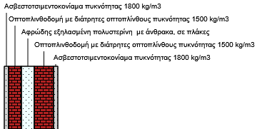

ΜΕΣΑ

ΖΩΝΗ Β

2. ΥΠΟΛΟΓΙΣΜΟΣ ΑΝΤΙΣΤΑΣΗΣ ΘΕΡΜΟΔΙΑΦΥΓΗΣ

(R

Λ

):

α/α

Στρώσεις δομικού στοιχείου

Πυκνότητα  
ρ

Πάχος στρ.  
d

Συντ. θερμ.  
αγωγιμ. λ

Θερμ. αντίστ.  
d/λ

kg/m³

m

W/(mK)

(m²K)/W

1

Ασβεστοτσιμεντοκονίαμα πυκνότητας 1800 kg/m3

1.800

0,0200

0,8700

0,0230

2

Οπτοπλινθοδομή με διάτρητες οπτοπλίνθους πυκνότητας 1500 kg/m3

1.500

0,0600

0,5100

0,1176

3

Αφρώδης εξηλασμένη πολυστερίνη με άνθρακα, σε πλάκες

0

0,0600

0,0310

1,9355

4

Οπτοπλινθοδομή με διάτρητες οπτοπλίνθους πυκνότητας 1500 kg/m3

1.500

0,0900

0,5100

0,1765

5

Ασβεστοτσιμεντοκονίαμα πυκνότητας 1800 kg/m3

1.800

0,0200

0,8700

0,0230

Σd =

0,2500

R

Λ

=

2,2756



3. ΥΠΟΛΟΓΙΣΜΟΣ ΣΥΝΤΕΛΕΣΤΗ ΘΕΡΜΟΠΕΡΑΤΟΤΗΤΑΣ (U):

ΑΝΤΙΣΤΑΣΕΙΣ ΘΕΡΜΙΚΗΣ ΜΕΤΑΒΑΣΗΣ

Ri (εσωτερ.)

Ra (εξωτερ.)

Δομικό στοιχείο

Εξωτερικοί τοίχοι και παράθυρα (προς εξωτ. αέρα)

0,130

0,040

Τοίχος που συνορεύει με μη θερμαινόμενο χώρο

0,130

0,130

Τοίχος σε επαφή με το έδαφος

0,130

0,000

Στέγες, δώματα (ανερχόμενη ροή θερμότητας)

0,100

0,040

Οροφή που συνορεύει με μη θερμαινόμενο χώρο

0,100

0,100

Δάπεδο επάνω από ανοικτή διάβαση (pιlotis)

0,170

0,040

Δάπεδο επάνω από μη θερμαινόμενο χώρο (κατερχόμενη ροη)

0,170

0,170

Δάπεδο σε επαφή με το έδαφος

0,170

0,000

1

Αντίσταση θερμικής μετάβασης (εσωτερικά)

R

i

(m²K)/W

0,1300

2

Αντίσταση θερμοδιαφυγής

R

(m²K)/W

2,2756

3

Αντίσταση θερμικής μετάβασης (εξωτερικά)

R

a

(m²K)/W

0,0400

Αντίσταση θερμοπερατότητας

R

ολ

(m²K)/W

2,4456



Πρέπει :

U ≤ U

max

ΙΣΧΥΕΙ

Συντελεστής θερμοπερατότητας

U

W/(m²K)

0,4089

Μέγιστος επιτρ. συντ. θερμοπερατότητας

U

max

W/(m²K)

0,4500

5

Έλεγχος θερμομονωτικής επάρκειας κτηρίου

υπολογισμός συντελεστή θερμοπερατότητας δομικού στοιχείου

Τύπος εντύπου

1

Αριθμός φύλλου

1.2

1. ΔΟΜΙΚΟ ΣΤΟΙΧΕΙΟ:

Δοκός σε ενδιάμεσο όροφο (6cm - Β ζώνη) (Νέο κτήριο) "ΕΑ - ΘΖ"

Διατομή

ΕΞΩ

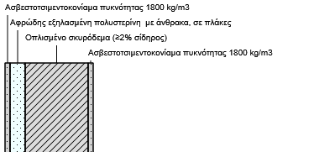

ΜΕΣΑ

ΖΩΝΗ Β

2. ΥΠΟΛΟΓΙΣΜΟΣ ΑΝΤΙΣΤΑΣΗΣ ΘΕΡΜΟΔΙΑΦΥΓΗΣ

(R

Λ

):

α/α

Στρώσεις δομικού στοιχείου

Πυκνότητα  
ρ

Πάχος στρ.  
d

Συντ. θερμ.  
αγωγιμ. λ

Θερμ. αντίστ.  
d/λ

kg/m³

m

W/(mK)

(m²K)/W

1

Ασβεστοτσιμεντοκονίαμα πυκνότητας 1800 kg/m3

1.800

0,0200

0,8700

0,0230

2

Αφρώδης εξηλασμένη πολυστερίνη με άνθρακα, σε πλάκες

0

0,0600

0,0310

1,9355

3

Οπλισμένο σκυρόδεμα (≥2% σίδηρος)

2.400

0,2500

2,5000

0,1000

4

Ασβεστοτσιμεντοκονίαμα πυκνότητας 1800 kg/m3

1.800

0,0200

0,8700

0,0230

Σd =

0,3500

R

Λ

=

2,0815



3. ΥΠΟΛΟΓΙΣΜΟΣ ΣΥΝΤΕΛΕΣΤΗ ΘΕΡΜΟΠΕΡΑΤΟΤΗΤΑΣ (U):

ΑΝΤΙΣΤΑΣΕΙΣ ΘΕΡΜΙΚΗΣ ΜΕΤΑΒΑΣΗΣ

Ri (εσωτερ.)

Ra (εξωτερ.)

Δομικό στοιχείο

Εξωτερικοί τοίχοι και παράθυρα (προς εξωτ. αέρα)

0,130

0,040

Τοίχος που συνορεύει με μη θερμαινόμενο χώρο

0,130

0,130

Τοίχος σε επαφή με το έδαφος

0,130

0,000

Στέγες, δώματα (ανερχόμενη ροή θερμότητας)

0,100

0,040

Οροφή που συνορεύει με μη θερμαινόμενο χώρο

0,100

0,100

Δάπεδο επάνω από ανοικτή διάβαση (pιlotis)

0,170

0,040

Δάπεδο επάνω από μη θερμαινόμενο χώρο (κατερχόμενη ροη)

0,170

0,170

Δάπεδο σε επαφή με το έδαφος

0,170

0,000

1

Αντίσταση θερμικής μετάβασης (εσωτερικά)

R

i

(m²K)/W

0,1300

2

Αντίσταση θερμοδιαφυγής

R

(m²K)/W

2,0815

3

Αντίσταση θερμικής μετάβασης (εξωτερικά)

R

a

(m²K)/W

0,0400

Αντίσταση θερμοπερατότητας

R

ολ

(m²K)/W

2,2515



Πρέπει :

U ≤ U

max

ΙΣΧΥΕΙ

Συντελεστής θερμοπερατότητας

U

W/(m²K)

0,4442

Μέγιστος επιτρ. συντ. θερμοπερατότητας

U

max

W/(m²K)

0,4500

6

Έλεγχος θερμομονωτικής επάρκειας κτηρίου

υπολογισμός συντελεστή θερμοπερατότητας δομικού στοιχείου

Τύπος εντύπου

1

Αριθμός φύλλου

1.3

1. ΔΟΜΙΚΟ ΣΤΟΙΧΕΙΟ:

Υποστύλωμα εξωτερικής γωνίας (6cm - Β ζώνη) (Νέο κτήριο) "ΕΑ - ΘΖ"

Διατομή

ΕΞΩ



ΜΕΣΑ

ΖΩΝΗ Β

2. ΥΠΟΛΟΓΙΣΜΟΣ ΑΝΤΙΣΤΑΣΗΣ ΘΕΡΜΟΔΙΑΦΥΓΗΣ

(R

Λ

):

α/α

Στρώσεις δομικού στοιχείου

Πυκνότητα  
ρ

Πάχος στρ.  
d

Συντ. θερμ.  
αγωγιμ. λ

Θερμ. αντίστ.  
d/λ

kg/m³

m

W/(mK)

(m²K)/W

1

Ασβεστοτσιμεντοκονίαμα πυκνότητας 1800 kg/m3

1.800

0,0200

0,8700

0,0230

2

Αφρώδης εξηλασμένη πολυστερίνη με άνθρακα, σε πλάκες

0

0,0600

0,0310

1,9355

3

Οπλισμένο σκυρόδεμα (≥2% σίδηρος)

2.400

0,2500

2,5000

0,1000

4

Ασβεστοτσιμεντοκονίαμα πυκνότητας 1800 kg/m3

1.800

0,0200

0,8700

0,0230

Σd =

0,3500

R

Λ

=

2,0815



3. ΥΠΟΛΟΓΙΣΜΟΣ ΣΥΝΤΕΛΕΣΤΗ ΘΕΡΜΟΠΕΡΑΤΟΤΗΤΑΣ (U):

ΑΝΤΙΣΤΑΣΕΙΣ ΘΕΡΜΙΚΗΣ ΜΕΤΑΒΑΣΗΣ

Ri (εσωτερ.)

Ra (εξωτερ.)

Δομικό στοιχείο

Εξωτερικοί τοίχοι και παράθυρα (προς εξωτ. αέρα)

0,130

0,040

Τοίχος που συνορεύει με μη θερμαινόμενο χώρο

0,130

0,130

Τοίχος σε επαφή με το έδαφος

0,130

0,000

Στέγες, δώματα (ανερχόμενη ροή θερμότητας)

0,100

0,040

Οροφή που συνορεύει με μη θερμαινόμενο χώρο

0,100

0,100

Δάπεδο επάνω από ανοικτή διάβαση (pιlotis)

0,170

0,040

Δάπεδο επάνω από μη θερμαινόμενο χώρο (κατερχόμενη ροη)

0,170

0,170

Δάπεδο σε επαφή με το έδαφος

0,170

0,000

1

Αντίσταση θερμικής μετάβασης (εσωτερικά)

R

i

(m²K)/W

0,1300

2

Αντίσταση θερμοδιαφυγής

R

(m²K)/W

2,0815

3

Αντίσταση θερμικής μετάβασης (εξωτερικά)

R

a

(m²K)/W

0,0400

Αντίσταση θερμοπερατότητας

R

ολ

(m²K)/W

2,2515



Πρέπει :

U ≤ U

max

ΙΣΧΥΕΙ

Συντελεστής θερμοπερατότητας

U

W/(m²K)

0,4442

Μέγιστος επιτρ. συντ. θερμοπερατότητας

U

max

W/(m²K)

0,4500

7

Έλεγχος θερμομονωτικής επάρκειας κτηρίου

υπολογισμός συντελεστή θερμοπερατότητας δομικού στοιχείου

Τύπος εντύπου

1

Αριθμός φύλλου

1.4

1. ΔΟΜΙΚΟ ΣΤΟΙΧΕΙΟ:

Δοκός σε ενδιάμεσο όροφο (6cm - Β ζώνη) (Νέο κτήριο) "ΕΑ - ΘΖ"

Διατομή

ΕΞΩ



ΜΕΣΑ

ΖΩΝΗ Β

2. ΥΠΟΛΟΓΙΣΜΟΣ ΑΝΤΙΣΤΑΣΗΣ ΘΕΡΜΟΔΙΑΦΥΓΗΣ

(R

Λ

):

α/α

Στρώσεις δομικού στοιχείου

Πυκνότητα  
ρ

Πάχος στρ.  
d

Συντ. θερμ.  
αγωγιμ. λ

Θερμ. αντίστ.  
d/λ

kg/m³

m

W/(mK)

(m²K)/W

1

Ασβεστοτσιμεντοκονίαμα πυκνότητας 1800 kg/m3

1.800

0,0200

0,8700

0,0230

2

Αφρώδης εξηλασμένη πολυστερίνη με άνθρακα, σε πλάκες

0

0,0600

0,0310

1,9355

3

Οπλισμένο σκυρόδεμα (≥2% σίδηρος)

2.400

0,2500

2,5000

0,1000

4

Ασβεστοτσιμεντοκονίαμα πυκνότητας 1800 kg/m3

1.800

0,0200

0,8700

0,0230

Σd =

0,3500

R

Λ

=

2,0815



3. ΥΠΟΛΟΓΙΣΜΟΣ ΣΥΝΤΕΛΕΣΤΗ ΘΕΡΜΟΠΕΡΑΤΟΤΗΤΑΣ (U):

ΑΝΤΙΣΤΑΣΕΙΣ ΘΕΡΜΙΚΗΣ ΜΕΤΑΒΑΣΗΣ

Ri (εσωτερ.)

Ra (εξωτερ.)

Δομικό στοιχείο

Εξωτερικοί τοίχοι και παράθυρα (προς εξωτ. αέρα)

0,130

0,040

Τοίχος που συνορεύει με μη θερμαινόμενο χώρο

0,130

0,130

Τοίχος σε επαφή με το έδαφος

0,130

0,000

Στέγες, δώματα (ανερχόμενη ροή θερμότητας)

0,100

0,040

Οροφή που συνορεύει με μη θερμαινόμενο χώρο

0,100

0,100

Δάπεδο επάνω από ανοικτή διάβαση (pιlotis)

0,170

0,040

Δάπεδο επάνω από μη θερμαινόμενο χώρο (κατερχόμενη ροη)

0,170

0,170

Δάπεδο σε επαφή με το έδαφος

0,170

0,000

1

Αντίσταση θερμικής μετάβασης (εσωτερικά)

R

i

(m²K)/W

0,1300

2

Αντίσταση θερμοδιαφυγής

R

(m²K)/W

2,0815

3

Αντίσταση θερμικής μετάβασης (εξωτερικά)

R

a

(m²K)/W

0,0400

Αντίσταση θερμοπερατότητας

R

ολ

(m²K)/W

2,2515



Πρέπει :

U ≤ U

max

ΙΣΧΥΕΙ

Συντελεστής θερμοπερατότητας

U

W/(m²K)

0,4442

Μέγιστος επιτρ. συντ. θερμοπερατότητας

U

max

W/(m²K)

0,4500

8

Έλεγχος θερμομονωτικής επάρκειας κτηρίου

υπολογισμός συντελεστή θερμοπερατότητας δομικού στοιχείου

Τύπος εντύπου

1

Αριθμός φύλλου

1.5

1. ΔΟΜΙΚΟ ΣΤΟΙΧΕΙΟ:

Βατό δώμα με ανεστραμμένη μόνωση (6cm - Β ζώνη) (Νέο κτήριο) "ΕΑ - ΘΖ"

Διατομή

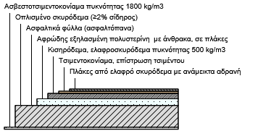

ΕΞΩ

ΜΕΣΑ

ΖΩΝΗ Β

2. ΥΠΟΛΟΓΙΣΜΟΣ ΑΝΤΙΣΤΑΣΗΣ ΘΕΡΜΟΔΙΑΦΥΓΗΣ

(R

Λ

):

α/α

Στρώσεις δομικού στοιχείου

Πυκνότητα  
ρ

Πάχος στρ.  
d

Συντ. θερμ.  
αγωγιμ. λ

Θερμ. αντίστ.  
d/λ

kg/m³

m

W/(mK)

(m²K)/W

1

Πλάκες από ελαφρό σκυρόδεμα με ανάμεικτα αδρανή

1.400

0,0200

0,5800

0,0345

2

Tσιμεντοκονίαμα, επίστρωση τσιμέντου

2.000

0,0200

1,4000

0,0143

3

Κισηρόδεμα, ελαφροσκυρόδεμα πυκνότητας 500 kg/m3

500

0,0500

0,2000

0,2500

4

Αφρώδης εξηλασμένη πολυστερίνη με άνθρακα, σε πλάκες

0

0,0600

0,0310

1,9355

5

Ασφαλτικά φύλλα (ασφαλτόπανα)

1.100

0,0010

0,2300

0,0043

6

Οπλισμένο σκυρόδεμα (≥2% σίδηρος)

2.400

0,2000

2,5000

0,0800

7

Ασβεστοτσιμεντοκονίαμα πυκνότητας 1800 kg/m3

1.800

0,0200

0,8700

0,0230

Σd =

0,3710

R

Λ

=

2,3416



3. ΥΠΟΛΟΓΙΣΜΟΣ ΣΥΝΤΕΛΕΣΤΗ ΘΕΡΜΟΠΕΡΑΤΟΤΗΤΑΣ (U):

ΑΝΤΙΣΤΑΣΕΙΣ ΘΕΡΜΙΚΗΣ ΜΕΤΑΒΑΣΗΣ

Ri (εσωτερ.)

Ra (εξωτερ.)

Δομικό στοιχείο

Εξωτερικοί τοίχοι και παράθυρα (προς εξωτ. αέρα)

0,130

0,040

Τοίχος που συνορεύει με μη θερμαινόμενο χώρο

0,130

0,130

Τοίχος σε επαφή με το έδαφος

0,130

0,000

Στέγες, δώματα (ανερχόμενη ροή θερμότητας)

0,100

0,040

Οροφή που συνορεύει με μη θερμαινόμενο χώρο

0,100

0,100

Δάπεδο επάνω από ανοικτή διάβαση (pιlotis)

0,170

0,040

Δάπεδο επάνω από μη θερμαινόμενο χώρο (κατερχόμενη ροη)

0,170

0,170

Δάπεδο σε επαφή με το έδαφος

0,170

0,000

1

Αντίσταση θερμικής μετάβασης (εσωτερικά)

R

i

(m²K)/W

0,1000

2

Αντίσταση θερμοδιαφυγής

R

(m²K)/W

2,3416

3

Αντίσταση θερμικής μετάβασης (εξωτερικά)

R

a

(m²K)/W

0,0400

Αντίσταση θερμοπερατότητας

R

ολ

(m²K)/W

2,4816



Πρέπει :

U ≤ U

max

Συντελεστής θερμοπερατότητας

U

W/(m²K)

0,4030

Μέγιστος επιτρ. συντ. θερμοπερατότητας

U

max

W/(m²K)

0,4000

9

Έλεγχος θερμομονωτικής επάρκειας κτηρίου

υπολογισμός συντελεστή θερμοπερατότητας δομικού στοιχείου

Τύπος εντύπου

1

Αριθμός φύλλου

1.6

1. ΔΟΜΙΚΟ ΣΤΟΙΧΕΙΟ:

Δάπεδο σε επαφή με το έδαφος "ΕΔ - ΘΖ"

Διατομή

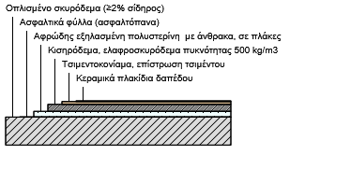

ΜΕΣΑ

ΕΞΩ

ΖΩΝΗ Β

2. ΥΠΟΛΟΓΙΣΜΟΣ ΑΝΤΙΣΤΑΣΗΣ ΘΕΡΜΟΔΙΑΦΥΓΗΣ

(R

Λ

):

α/α

Στρώσεις δομικού στοιχείου

Πυκνότητα  
ρ

Πάχος στρ.  
d

Συντ. θερμ.  
αγωγιμ. λ

Θερμ. αντίστ.  
d/λ

kg/m³

m

W/(mK)

(m²K)/W

1

Κεραμικά πλακίδια δαπέδου

2.000

0,0050

1,8400

0,0027

2

Tσιμεντοκονίαμα, επίστρωση τσιμέντου

2.000

0,0200

1,4000

0,0143

3

Κισηρόδεμα, ελαφροσκυρόδεμα πυκνότητας 500 kg/m3

500

0,0500

0,2000

0,2500

4

Αφρώδης εξηλασμένη πολυστερίνη με άνθρακα, σε πλάκες

0

0,0400

0,0310

1,2903

5

Ασφαλτικά φύλλα (ασφαλτόπανα)

1.100

0,0010

0,2300

0,0043

6

Οπλισμένο σκυρόδεμα (≥2% σίδηρος)

2.400

0,2000

2,5000

0,0800

Σd =

0,3160

R

Λ

=

1,6417



3. ΥΠΟΛΟΓΙΣΜΟΣ ΣΥΝΤΕΛΕΣΤΗ ΘΕΡΜΟΠΕΡΑΤΟΤΗΤΑΣ (U):

ΑΝΤΙΣΤΑΣΕΙΣ ΘΕΡΜΙΚΗΣ ΜΕΤΑΒΑΣΗΣ

Ri (εσωτερ.)

Ra (εξωτερ.)

Δομικό στοιχείο

Εξωτερικοί τοίχοι και παράθυρα (προς εξωτ. αέρα)

0,130

0,040

Τοίχος που συνορεύει με μη θερμαινόμενο χώρο

0,130

0,130

Τοίχος σε επαφή με το έδαφος

0,130

0,000

Στέγες, δώματα (ανερχόμενη ροή θερμότητας)

0,100

0,040

Οροφή που συνορεύει με μη θερμαινόμενο χώρο

0,100

0,100

Δάπεδο επάνω από ανοικτή διάβαση (pιlotis)

0,170

0,040

Δάπεδο επάνω από μη θερμαινόμενο χώρο (κατερχόμενη ροη)

0,170

0,170

Δάπεδο σε επαφή με το έδαφος

0,170

0,000

1

Αντίσταση θερμικής μετάβασης (εσωτερικά)

R

i

(m²K)/W

0,1700

2

Αντίσταση θερμοδιαφυγής

R

(m²K)/W

1,6417

3

Αντίσταση θερμικής μετάβασης (εξωτερικά)

R

a

(m²K)/W

0,0000

Αντίσταση θερμοπερατότητας

R

ολ

(m²K)/W

1,8117



Πρέπει :

U ≤ U

max

ΙΣΧΥΕΙ

Συντελεστής θερμοπερατότητας

U

W/(m²K)

0,5520

Μέγιστος επιτρ. συντ. θερμοπερατότητας

U

max

W/(m²K)

0,8000

10

2. Υπολογισμός ισοδύναμων συντελεστών θερμοπερατότητας αδιαφανών δομικών στοιχείων σε επαφή με το έδαφος

Πλάκες σε επαφή με έδαφος

Δομικό στοιχείο

Φύλ.

U  
[W/(m²K)]

Εμβαδό Α  
[m²]

Εκτεθειμένη  
περίμετρος  
Π [m]

Β΄=2Α/Π  
[m]

Βάθος  
έδρασης  
z [m]

U'  
[W/(m²K)]

Σε επαφή με έδαφος

1.6

0,552

32,00

24,00

2,67

0,32

0,37

11

3. Υπολογισμός συντελεστών θερμοπερατότητας και συντελεστών ηλιακών κερδών διαφανών δομικών στοιχείων

12

4. Κατακόρυφα αδιαφανή δομικά στοιχεία

Επίπεδο :

Ισόγειο

Για τον έλεγχο θερμομονωτικής επάρκειας - ενεργειακής απόδοσης

Όψη :

Όψη-00.01

δομ.στοιχ.:

Τοιχοποιία

φυλ.:

1.1

U=

0,41

Στοιχείο

Πλάτος [m]

Ύψος [m]

Εμβαδό [m²]

Τοίχος-00.04

7,00

2,30

16,10

ΣA=

16,10

δομ.στοιχ.:

Δοκός/υποστ/τοιχ

φυλ.:

1.3,1.4

U=

0,44

Στοιχείο

Πλάτος [m]

Ύψος [m]

Εμβαδό [m²]

Υποστύλωμα-00.07

0,50

2,80

1,40

Υποστύλωμα-00.08

0,50

2,80

1,40

Δοκός-00.04

7,00

0,50

3,50

ΣA=

6,30

δομ.στοιχ.:

Δοκός/υποστ/τοιχ

φυλ.:

--

U=

0,44

Στοιχείο

Πλάτος [m]

Ύψος [m]

Εμβαδό [m²]

Δάπεδο

8,00

0,32

2,53

Στέγη

8,00

0,37

2,97

ΣA=

5,50

Όψη :

Όψη-00.01

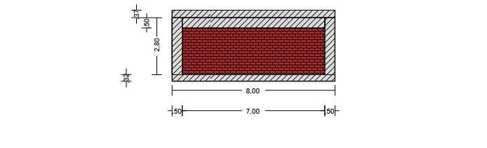

13

Για τον έλεγχο θερμομονωτικής επάρκειας - ενεργειακής απόδοσης

Όψη :

Όψη-00.02

δομ.στοιχ.:

Τοιχοποιία

φυλ.:

1.1

U=

0,41

Στοιχείο

Πλάτος [m]

Ύψος [m]

Εμβαδό [m²]

Τοίχος-00.03

3,00

2,30

6,90

ΣA=

6,90

δομ.στοιχ.:

Δοκός/υποστ/τοιχ

φυλ.:

1.3,1.4

U=

0,44

Στοιχείο

Πλάτος [m]

Ύψος [m]

Εμβαδό [m²]

Υποστύλωμα-00.05

0,50

2,80

1,40

Υποστύλωμα-00.06

0,50

2,80

1,40

Δοκός-00.03

3,00

0,50

1,50

ΣA=

4,30

δομ.στοιχ.:

Δοκός/υποστ/τοιχ

φυλ.:

--

U=

0,44

Στοιχείο

Πλάτος [m]

Ύψος [m]

Εμβαδό [m²]

Δάπεδο

4,00

0,32

1,26

Στέγη

4,00

0,37

1,48

ΣA=

2,75

Όψη :

Όψη-00.02



14

Για τον έλεγχο θερμομονωτικής επάρκειας - ενεργειακής απόδοσης

Όψη :

Όψη-00.03

δομ.στοιχ.:

Τοιχοποιία

φυλ.:

1.1

U=

0,41

Στοιχείο

Πλάτος [m]

Ύψος [m]

Εμβαδό [m²]

Τοίχος-00.02

7,00

2,30

16,10

ΣA=

16,10

δομ.στοιχ.:

Δοκός/υποστ/τοιχ

φυλ.:

1.3,1.4

U=

0,44

Στοιχείο

Πλάτος [m]

Ύψος [m]

Εμβαδό [m²]

Υποστύλωμα-00.03

0,50

2,80

1,40

Υποστύλωμα-00.04

0,50

2,80

1,40

Δοκός-00.02

7,00

0,50

3,50

ΣA=

6,30

δομ.στοιχ.:

Δοκός/υποστ/τοιχ

φυλ.:

--

U=

0,44

Στοιχείο

Πλάτος [m]

Ύψος [m]

Εμβαδό [m²]

Δάπεδο

8,00

0,32

2,53

Στέγη

8,00

0,37

2,97

ΣA=

5,50

Όψη :

Όψη-00.03



15

Για τον έλεγχο θερμομονωτικής επάρκειας - ενεργειακής απόδοσης

Όψη :

Όψη-00.04

δομ.στοιχ.:

Τοιχοποιία

φυλ.:

1.1

U=

0,41

Στοιχείο

Πλάτος [m]

Ύψος [m]

Εμβαδό [m²]

Τοίχος-00.01

3,00

2,30

6,90

ΣA=

6,90

δομ.στοιχ.:

Δοκός/υποστ/τοιχ

φυλ.:

1.3,1.4

U=

0,44

Στοιχείο

Πλάτος [m]

Ύψος [m]

Εμβαδό [m²]

Υποστύλωμα-00.01

0,50

2,80

1,40

Υποστύλωμα-00.02

0,50

2,80

1,40

Δοκός-00.01

3,00

0,50

1,50

ΣA=

4,30

δομ.στοιχ.:

Δοκός/υποστ/τοιχ

φυλ.:

--

U=

0,44

Στοιχείο

Πλάτος [m]

Ύψος [m]

Εμβαδό [m²]

Δάπεδο

4,00

0,32

1,26

Στέγη

4,00

0,37

1,48

ΣA=

2,75

Όψη :

Όψη-00.04



16

Συγκεντρωτικά στοιχεία κατακόρυφων δομικών στοιχείων  
για τον έλεγχο θερμομονωτικής επάρκειας

υποστυλώματα/τοιχώματα

Όψη

Δομικό στοιχείο

U  
[W/(m²K)]

A  
[m²]

ΣΑ×U  
[W/K]

Όψη-00.01

Τοιχοποιία

0,41

16,10

6,58

Δοκός/Υποστύλωμα/Τοίχωμα

0,44

11,80

5,24

Όψη-00.02

Τοιχοποιία

0,41

6,90

2,82

Δοκός/Υποστύλωμα/Τοίχωμα

0,44

7,05

3,13

Όψη-00.03

Τοιχοποιία

0,41

16,10

6,58

Δοκός/Υποστύλωμα/Τοίχωμα

0,44

11,80

5,24

Όψη-00.04

Τοιχοποιία

0,41

6,90

2,82

Δοκός/Υποστύλωμα/Τοίχωμα

0,44

7,05

3,13

Συνολικά

83,69

35,55

Συγκεντρωτικά στοιχεία κατακόρυφων δομικών στοιχείων  
για τον έλεγχο ενεργειακής απόδοσης

υποστυλώματα/τοιχώματα

Όψη

Δομικό στοιχείο

U  
[W/(m²K)]

A  
[m²]

ΣΑ×U  
[W/K]

Όψη-00.01

Τοιχοποιία

0,41

16,10

6,58

Δοκός/Υποστύλωμα/Τοίχωμα

0,44

11,80

5,24

Όψη-00.02

Τοιχοποιία

0,41

6,90

2,82

Δοκός/Υποστύλωμα/Τοίχωμα

0,44

7,05

3,13

Όψη-00.03

Τοιχοποιία

0,41

16,10

6,58

Δοκός/Υποστύλωμα/Τοίχωμα

0,44

11,80

5,24

Όψη-00.04

Τοιχοποιία

0,41

6,90

2,82

Δοκός/Υποστύλωμα/Τοίχωμα

0,44

7,05

3,13

Συνολικά

83,69

35,55

17

Συγκεντρωτικά στοιχεία για τα αδιαφανή κατακόρυφα στοιχεία  
για τον έλεγχο θερμομονωτικής επάρκειας

Όροφος

Όψη

Στοιχείο

U  
[W/(m²K)]

Α  
[m²]

U×A  
[W/K]

ΣΑ  
[m²]

Σ(U×A)  
[W/K]

Ισόγειο

Όψη-00.01

Τοιχοποιία

0,41

16,10

6,58

83,69

35,55

Δοκός/Υποστύλωμα/Τοίχωμα

0,44

11,80

5,24

Όψη-00.02

Τοιχοποιία

0,41

6,90

2,82

Δοκός/Υποστύλωμα/Τοίχωμα

0,44

7,05

3,13

Όψη-00.03

Τοιχοποιία

0,41

16,10

6,58

Δοκός/Υποστύλωμα/Τοίχωμα

0,44

11,80

5,24

Όψη-00.04

Τοιχοποιία

0,41

6,90

2,82

Δοκός/Υποστύλωμα/Τοίχωμα

0,44

7,05

3,13

18

Συγκεντρωτικά στοιχεία για τα αδιαφανή κατακόρυφα στοιχεία  
για τους υπολογισμούς ενεργειακής απόδοσης

Όροφος

Όψη

Στοιχείο

U  
[W/(m²K)]

Α  
[m²]

U×A  
[W/K]

ΣΑ  
[m²]

Σ(U×A)  
[W/K]

Ισόγειο

Όψη-00.01

Τοιχοποιία

0,41

16,10

6,58

83,69

35,55

Δοκός/Υποστύλωμα/Τοίχωμα

0,44

11,80

5,24

Όψη-00.02

Τοιχοποιία

0,41

6,90

2,82

Δοκός/Υποστύλωμα/Τοίχωμα

0,44

7,05

3,13

Όψη-00.03

Τοιχοποιία

0,41

16,10

6,58

Δοκός/Υποστύλωμα/Τοίχωμα

0,44

11,80

5,24

Όψη-00.04

Τοιχοποιία

0,41

6,90

2,82

Δοκός/Υποστύλωμα/Τοίχωμα

0,44

7,05

3,13

19

Συνολικά συγκεντρωτικά στοιχεία για αδιαφανή κατακόρυφα στοιχεία  
για τον έλεγχο θερμομονωτικής επάρκειας

Όροφος

ΣΑ  
[m²]

Σ(U×A)  
[W/K]

n

b

n×ΣΑ  
[m²]

b×n×Σ(U×A)  
[W/K]

Ισόγειο

83,69

35,55

1

1,0

83,69

35,55

Συνολικά

83,69

35,55

20

5. Οριζόντια αδιαφανή δομικά στοιχεία

Οριζόντιες αδιαφανείς επιφάνειες

Δάπεδο ισογείου

δομ.στοιχ.:

Δάπεδο σε επαφή με το έδαφος

Φυλ.:

1.6

U=

0,37

Τμήμα

Περίμετρος [m]

Εμβαδό [m²]

Δάπεδο-00.01

24,00

32,00

Σύνολο=

32,00

Οροφή ισογείου

δομ.στοιχ.:

Βατό δώμα με ανεστραμμένη μόνωση (6cm - Β ζώνη) (Νέο κτήριο)

Φυλ.:

1.5

U=

0,40

Τμήμα

Περίμετρος [m]

Εμβαδό [m²]

Στέγη-01

24,00

32,00

Σύνολο=

32,00

Συγκεντρωτικά στοιχεία για τα αδιαφανή οριζόντια στοιχεία  
για τον έλεγχο θερμομονωτικής επάρκειας

Όροφος

Δομικό στοιχείο

Τύπος δομικού στοιχείου

ΣΑ  
[m²]

U  
[W/(m²K)]

ΣΑ×U  
[W/K]

b

b×ΣΑ×U  
[W/K]

Ισόγειο

Δάπεδο-00.01

Δάπεδο σε επαφή με το έδαφος

32,00

0,37

11,84

1,00

11,84

Στέγη-01

Βατό δώμα με ανεστραμμένη μόνωση (6cm - Β ζώνη) (Νέο κτήριο)

32,00

0,40

12,89

1,00

12,89

Συνολικά

64,00

24,73

21

Σχηματική τομή επιπέδων κτηρίου

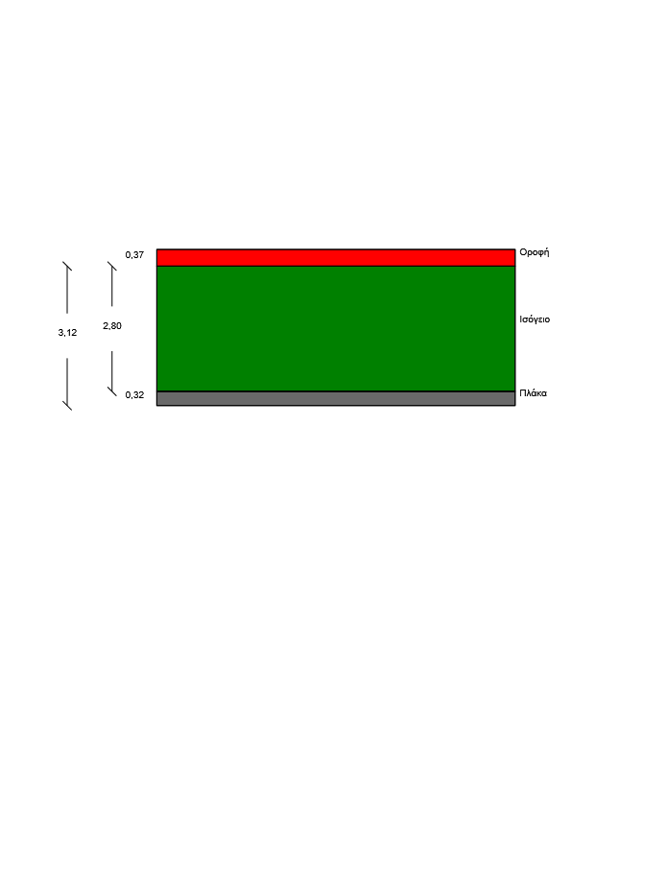

22

Ισόγειο : Κάτοψη

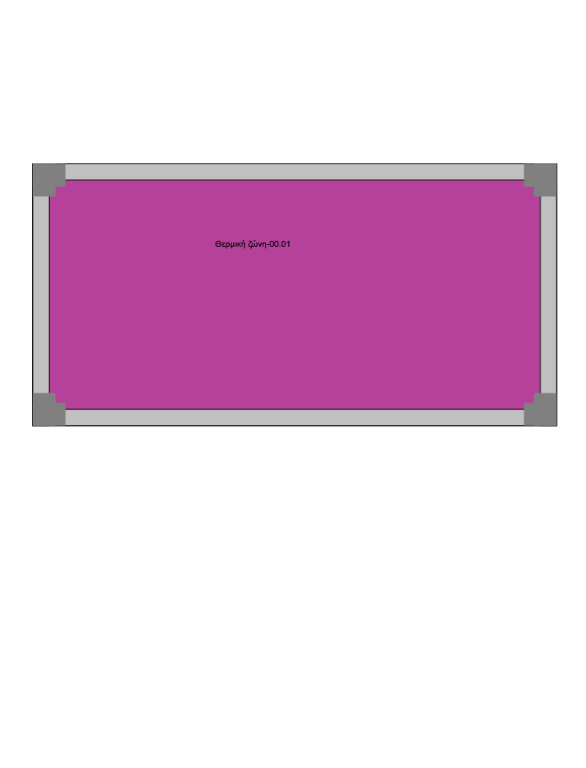

23

6. Διαφανή δομικά στοιχεία

24

7. Μη θερμαινόμενοι χώροι

25

8. Θερμογέφυρες

Τύπος θερμογέφυρας:

Eξωτερικών γωνιών (ΞΓ)

Για τον έλεγχο θερμομονωτικής επάρκειας

Όροφος :

Ισόγειο : Κάτοψη

ΑΑ

Κατηγορία

Κωδικός

Ψ  
[W/(mK)]

Fψ

Γωνίες / Ενώσεις

Μήκος  
L [m]

Αριθμός

b

Σ(ΨL)  
[W/K]

Σ(bΨL)  
[W/K]

1

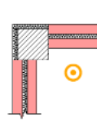

ΞΓ-14

0,15

0,5

2,80

8

1,00

1,68

1,68

1,68

1,68

Για τους υπολογισμούς ενεργειακής απόδοσης

Όροφος :

Ισόγειο : Κάτοψη

ΑΑ

Κατηγορία

Κωδικός

Ψ  
[W/(mK)]

Fψ

Γωνίες / Ενώσεις

Μήκος  
L [m]

Αριθμός

b

Σ(ΨL)  
[W/K]

Σ(bΨL)  
[W/K]

1



ΞΓ-14

0,15

0,5

2,80

8

1,00

1,68

1,68

1,68

1,68

26

Ισόγειο : Κάτοψη

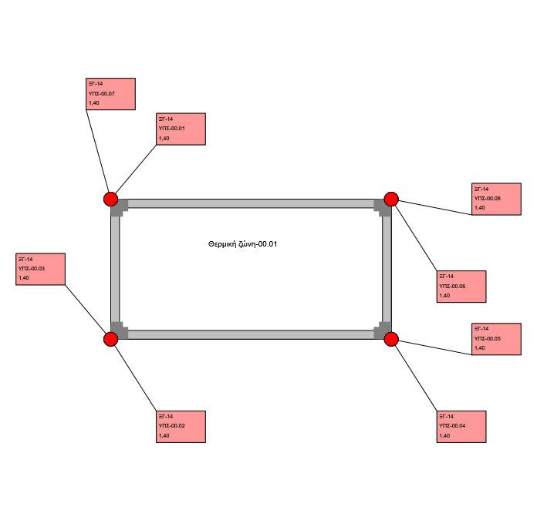

Με κόκκινο χρώμα σημειώνονται οι θερμογέφυρες που λαμβάνονται για τους υπολογισμούς θερμικής και ενεργειακής απόδοσης  
ενώ με μπλέ οι θερμογέφυρες που λαμβάνονται για τους υπολογισμούς θερμικής επάρκειας μόνο

27

Τύπος θερμογέφυρας:

Ενδιάμεσου δαπέδου (ΕΔ)

Για τον έλεγχο θερμομονωτικής επάρκειας

Όροφος :

Ισόγειο : Κάτοψη

ΑΑ

Κατηγορία

Κωδικός

Ψ  
[W/(mK)]

Fψ

Γωνίες / Ενώσεις

Μήκος  
L [m]

Αριθμός

b

Σ(ΨL)  
[W/K]

Σ(bΨL)  
[W/K]

1

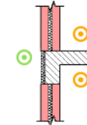

ΕΔ-10

0,45

1,0

7,00

2

1,00

6,30

6,30

2



ΕΔ-10

0,45

1,0

3,00

2

1,00

2,70

2,70

9,00

9,00

28

Για τους υπολογισμούς ενεργειακής απόδοσης

Όροφος :

Ισόγειο : Κάτοψη

ΑΑ

Κατηγορία

Κωδικός

Ψ  
[W/(mK)]

Fψ

Γωνίες / Ενώσεις

Μήκος  
L [m]

Αριθμός

b

Σ(ΨL)  
[W/K]

Σ(bΨL)  
[W/K]

1



ΕΔ-10

0,45

1,0

7,00

2

1,00

6,30

6,30

2



ΕΔ-10

0,45

1,0

3,00

2

1,00

2,70

2,70

9,00

9,00

29

Ισόγειο : Κάτοψη

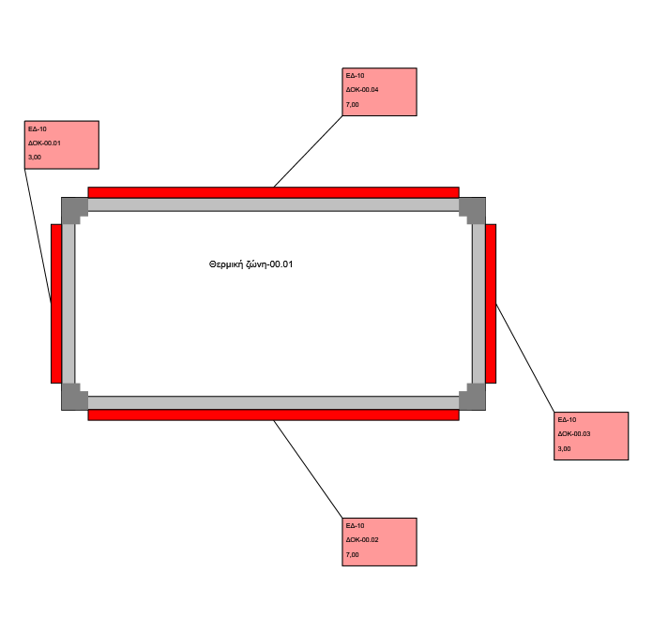

Με κόκκινο χρώμα σημειώνονται οι θερμογέφυρες που λαμβάνονται για τους υπολογισμούς θερμικής και ενεργειακής απόδοσης  
ενώ με μπλέ οι θερμογέφυρες που λαμβάνονται για τους υπολογισμούς θερμικής επάρκειας μόνο

30

Τύπος θερμογέφυρας:

Περίδεσμου ενίσχυσης (ΠΡ)

Για τον έλεγχο θερμομονωτικής επάρκειας

Όροφος :

Ισόγειο : Κάτοψη

ΑΑ

Κατηγορία

Κωδικός

Ψ  
[W/(mK)]

Fψ

Γωνίες / Ενώσεις

Μήκος  
L [m]

Αριθμός

b

Σ(ΨL)  
[W/K]

Σ(bΨL)  
[W/K]

1

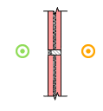

ΠΡ-03

0,30

1,0

8,00

2

1,00

4,80

4,80

2



ΠΡ-03

0,30

1,0

4,00

2

1,00

2,40

2,40

7,20

7,20

Για τους υπολογισμούς ενεργειακής απόδοσης

Όροφος :

Ισόγειο : Κάτοψη

ΑΑ

Κατηγορία

Κωδικός

Ψ  
[W/(mK)]

Fψ

Γωνίες / Ενώσεις

Μήκος  
L [m]

Αριθμός

b

Σ(ΨL)  
[W/K]

Σ(bΨL)  
[W/K]

1



ΠΡ-03

0,3

1,0

8,00

2

1,00

4,80

4,80

2



ΠΡ-03

0,3

1,0

4,00

2

1,00

2,40

2,40

7,20

7,20

31

Ισόγειο : Κάτοψη

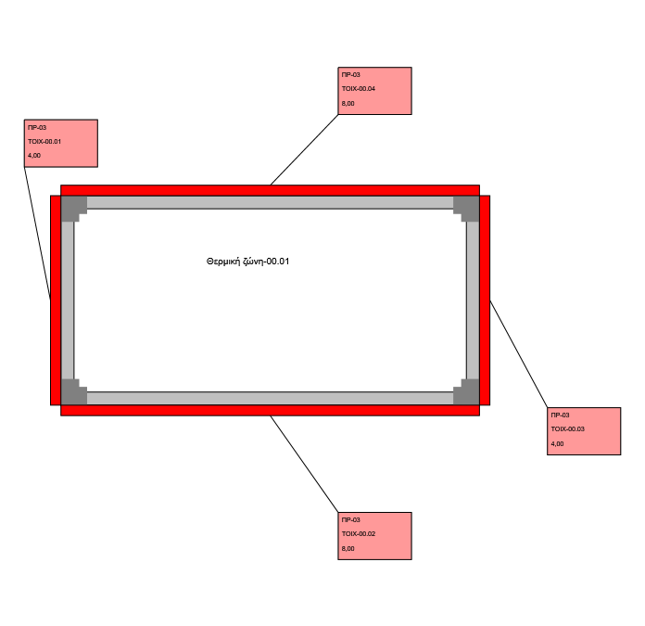

Με κόκκινο χρώμα σημειώνονται οι θερμογέφυρες που λαμβάνονται για τους υπολογισμούς θερμικής και ενεργειακής απόδοσης  
ενώ με μπλέ οι θερμογέφυρες που λαμβάνονται για τους υπολογισμούς θερμικής επάρκειας μόνο

32

Θερμογέφυρες ανά τύπο και όροφο.

Έλεγχος θερμομονωτικής επάρκειας κτηρίου.

Ισόγειο

Μ.Θ.Χ.\*

Σ(bΨL)  
[W/K]

Σ(bΨL)  
[W/K]

Σ(bΨL)  
[W/K]

Σ(bΨL)  
[W/K]

Σ(bΨL)  
[W/K]

Σ(bΨL)  
[W/K]

Σ(bΨL)  
[W/K]

Σ(bΨL)  
[W/K]

Σ(bΨL)  
[W/K]

Σ(bΨL)  
[W/K]

Eξωτερικών γωνιών (ΞΓ)

1,68

0,00

0,00

0,00

0,00

0,00

0,00

0,00

0,00

0,00

1,68

Eσωτερικών γωνιών (ΣΓ)

0,00

0,00

0,00

0,00

0,00

0,00

0,00

0,00

0,00

0,00

0,00

Ένωσης δομικών στοιχείων (ΣΣ)

0,00

0,00

0,00

0,00

0,00

0,00

0,00

0,00

0,00

0,00

0,00

Δώματος ή οροφής σε προεξοχή (ΔΣ)

0,00

0,00

0,00

0,00

0,00

0,00

0,00

0,00

0,00

0,00

0,00

Δαπέδου σε προεξοχή ή δαπέδου επάνω από πυλωτή (ΔΠ)

0,00

0,00

0,00

0,00

0,00

0,00

0,00

0,00

0,00

0,00

0,00

Οροφής σε εσοχή (ΟΕ)

0,00

0,00

0,00

0,00

0,00

0,00

0,00

0,00

0,00

0,00

0,00

Δαπέδου σε εσοχή (ΔΥ)

0,00

0,00

0,00

0,00

0,00

0,00

0,00

0,00

0,00

0,00

0,00

Ενδιάμεσου δαπέδου (ΕΔ)

9,00

0,00

0,00

0,00

0,00

0,00

0,00

0,00

0,00

0,00

9,00

Περίδεσμου ενίσχυσης (ΠΡ)

7,20

0,00

0,00

0,00

0,00

0,00

0,00

0,00

0,00

0,00

7,20

Δαπέδου που εδράζεται σε έδαφος (ΔΦ)

0,00

0,00

0,00

0,00

0,00

0,00

0,00

0,00

0,00

0,00

0,00

Λαμπά κουφώματος (ΛΠ)

0,00

0,00

0,00

0,00

0,00

0,00

0,00

0,00

0,00

0,00

0,00

Ανωκάσι/κατωκάσι κουφώματος (ΥΠ)

0,00

0,00

0,00

0,00

0,00

0,00

0,00

0,00

0,00

0,00

0,00

Θερμογέφυρα χρήστη (ΘΧ)

0,00

0,00

0,00

0,00

0,00

0,00

0,00

0,00

0,00

0,00

0,00

17,88

0,00

0,00

0,00

0,00

0,00

0,00

0,00

0,00

0,00

17,88

Οι τιμές που αφορούν στις θερμογέφυρες μεταξύ θερμαινόμενου και μη θερμαινόμενων χώρων

έχουν ληφθεί από τα αντίστοιχα φύλλα πολλαπλασιασμένες επί το μειωτικό συντελεστή b=0,5

Θερμογέφυρες ανά τύπο και όροφο.

Υπολογισμοί ενεργειακής απόδοσης κτηρίου.

Ισόγειο

Μ.Θ.Χ.\*

Σ(bΨL)  
[W/K]

Σ(bΨL)  
[W/K]

Σ(bΨL)  
[W/K]

Σ(bΨL)  
[W/K]

Σ(bΨL)  
[W/K]

Σ(bΨL)  
[W/K]

Σ(bΨL)  
[W/K]

Σ(bΨL)  
[W/K]

Σ(bΨL)  
[W/K]

Σ(bΨL)  
[W/K]

Eξωτερικών γωνιών (ΞΓ)

1,68

0,00

0,00

0,00

0,00

0,00

0,00

0,00

0,00

0,00

1,68

Eσωτερικών γωνιών (ΣΓ)

0,00

0,00

0,00

0,00

0,00

0,00

0,00

0,00

0,00

0,00

0,00

Ένωσης δομικών στοιχείων (ΣΣ)

0,00

0,00

0,00

0,00

0,00

0,00

0,00

0,00

0,00

0,00

0,00

Δώματος ή οροφής σε προεξοχή (ΔΣ)

0,00

0,00

0,00

0,00

0,00

0,00

0,00

0,00

0,00

0,00

0,00

Δαπέδου σε προεξοχή ή δαπέδου επάνω από πυλωτή (ΔΠ)

0,00

0,00

0,00

0,00

0,00

0,00

0,00

0,00

0,00

0,00

0,00

Οροφής σε εσοχή (ΟΕ)

0,00

0,00

0,00

0,00

0,00

0,00

0,00

0,00

0,00

0,00

0,00

Δαπέδου σε εσοχή (ΔΥ)

0,00

0,00

0,00

0,00

0,00

0,00

0,00

0,00

0,00

0,00

0,00

Ενδιάμεσου δαπέδου (ΕΔ)

9,00

0,00

0,00

0,00

0,00

0,00

0,00

0,00

0,00

0,00

9,00

Περίδεσμου ενίσχυσης (ΠΡ)

7,20

0,00

0,00

0,00

0,00

0,00

0,00

0,00

0,00

0,00

7,20

Δαπέδου που εδράζεται σε έδαφος (ΔΦ)

0,00

0,00

0,00

0,00

0,00

0,00

0,00

0,00

0,00

0,00

0,00

Λαμπά κουφώματος (ΛΠ)

0,00

0,00

0,00

0,00

0,00

0,00

0,00

0,00

0,00

0,00

0,00

Ανωκάσι/κατωκάσι κουφώματος (ΥΠ)

0,00

0,00

0,00

0,00

0,00

0,00

0,00

0,00

0,00

0,00

0,00

Θερμογέφυρα χρήστη (ΘΧ)

0,00

0,00

0,00

0,00

0,00

0,00

0,00

0,00

0,00

0,00

0,00

17,88

0,00

0,00

0,00

0,00

0,00

0,00

0,00

0,00

0,00

17,88

Θερμογέφυρες ανά τύπο και όροφο.

Υπολογισμός θερμογεφυρών για αποστολή στο ΤΕΕ-ΚΕΝΑΚ.

Ισόγειο

Μ.Θ.Χ.\*

Σ(bΨL)  
[W/K]

Σ(bΨL)  
[W/K]

Σ(bΨL)  
[W/K]

Σ(bΨL)  
[W/K]

Σ(bΨL)  
[W/K]

Σ(bΨL)  
[W/K]

Σ(bΨL)  
[W/K]

Σ(bΨL)  
[W/K]

Σ(bΨL)  
[W/K]

Σ(bΨL)  
[W/K]

Eξωτερικών γωνιών (ΞΓ)

1,68

0,00

0,00

0,00

0,00

0,00

0,00

0,00

0,00

0,00

1,68

Eσωτερικών γωνιών (ΣΓ)

0,00

0,00

0,00

0,00

0,00

0,00

0,00

0,00

0,00

0,00

0,00

Ένωσης δομικών στοιχείων (ΣΣ)

0,00

0,00

0,00

0,00

0,00

0,00

0,00

0,00

0,00

0,00

0,00

Δώματος ή οροφής σε προεξοχή (ΔΣ)

0,00

0,00

0,00

0,00

0,00

0,00

0,00

0,00

0,00

0,00

0,00

Δαπέδου σε προεξοχή ή δαπέδου επάνω από πυλωτή (ΔΠ)

0,00

0,00

0,00

0,00

0,00

0,00

0,00

0,00

0,00

0,00

0,00

Οροφής σε εσοχή (ΟΕ)

0,00

0,00

0,00

0,00

0,00

0,00

0,00

0,00

0,00

0,00

0,00

Δαπέδου σε εσοχή (ΔΥ)

0,00

0,00

0,00

0,00

0,00

0,00

0,00

0,00

0,00

0,00

0,00

Ενδιάμεσου δαπέδου (ΕΔ)

9,00

0,00

0,00

0,00

0,00

0,00

0,00

0,00

0,00

0,00

9,00

Περίδεσμου ενίσχυσης (ΠΡ)

7,20

0,00

0,00

0,00

0,00

0,00

0,00

0,00

0,00

0,00

7,20

Δαπέδου που εδράζεται σε έδαφος (ΔΦ)

0,00

0,00

0,00

0,00

0,00

0,00

0,00

0,00

0,00

0,00

0,00

Λαμπά κουφώματος (ΛΠ)

0,00

0,00

0,00

0,00

0,00

0,00

0,00

0,00

0,00

0,00

0,00

Ανωκάσι/κατωκάσι κουφώματος (ΥΠ)

0,00

0,00

0,00

0,00

0,00

0,00

0,00

0,00

0,00

0,00

0,00

Θερμογέφυρα χρήστη (ΘΧ)

0,00

0,00

0,00

0,00

0,00

0,00

0,00

0,00

0,00

0,00

0,00

17,88

0,00

0,00

0,00

0,00

0,00

0,00

0,00

0,00

0,00

17,88

9. Υπολογισμός μέγιστου επιτρεπτού και πραγματοποιήσιμου Um του κτηρίου

Όγκος ορόφων

Όροφος

Εμβαδό [m²]

Ύψος [m]

Όγκος [m³]

Ισόγειο

32,00

3,49

111,58

Συνολικά

32,00

111,58

Έλεγχος κτηρίου

ΣΑ [m²]

Σ(b×U×Α)  
[W/K]

Κατακόρυφα αδιαφανή δομικά στοιχεία

83,69

35,55

Οριζόντιες αδιαφανείς επιφάνειες

64,00

24,73

Διαφανή δομικά στοιχεία

0,00

0,00

Συνολικά

147,69

60,28

ΣΑ/V=

147,69(m²)/111,58(m³)

1,32

Μέγιστο επιτρεπτό Um,max =

0,69

[W/K]

Σ(b·U·Α)

60,28

Σ(b·Ψ·l)

17,88

Συνολικά

78,16

Πραγματοποιούμενο Um=78,16(W/K)/147,69(m²)

0,53

[W/(m²K)]

<

0,69

[W/(m²K)]

Εμβαδό

Ισόγειο

Τμήμα

Περίμετρος [m]

Εμβαδό [m²]

Δάπεδο-00.01

24,00

32,00

32,00

36

Ισόγειο : Κάτοψη



37

10. Υπολογισμός αθέλητου αερισμού

38